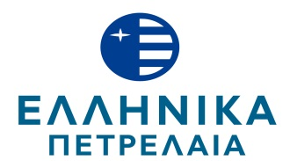

Γνωστοποίηση Αγοράς Ιδίων Μετοχών

H ΕΛΛΗΝΙΚΑ ΠΕΤΡΕΛΑΙΑ Α.Ε., ανακοινώνει ότι στις 14/7/2017, προέβη σε αγορά, μέσω της Eurobank Equities Α.Ε.Π.Ε.Υ, 59.000 κοινών ιδίων μετοχών, με μέση τιμή κτήσης ανά μετοχή ευρώ 8,278072 και συνολική αξία συναλλαγής ευρώ 488.406,25, σε εκτέλεση της από 6.7.2017 απόφασης της Έκτακτης Γενικής Συνέλευσης των Μετόχων, της από 10.7.2017 απόφασης του Διοικητικού Συμβουλίου και κατ’ εφαρμογή του άρθρου 16 παρ. 1 του Κ.Ν. 2190/1920, του άρθρου 5 του Κανονισμού (ΕΕ) 596/2014 του Ευρωπαϊκού Κοινοβουλίου και Συμβουλίου και του κατ’ εξουσιοδότηση Κανονισμού ΕΕ 2016/1052 της Επιτροπής.

Μαρούσι, 17/7/2017

